8.9 - Locative Plural of Adjectives
 | Masculine Animate | Masculine Inanimate | Feminine | Neuter
Hard Stem Adjective | -ých  nových | -ých  nových | -ých  nových | -ých  nových
Soft Stem Adjective | -ích  moderních | -ích  moderních | -ích  moderních | -ích  moderních

In other words:

 | All Genders
Hard Stem Adjective | -ých  nových
Soft Stem Adjective | -ích  moderních

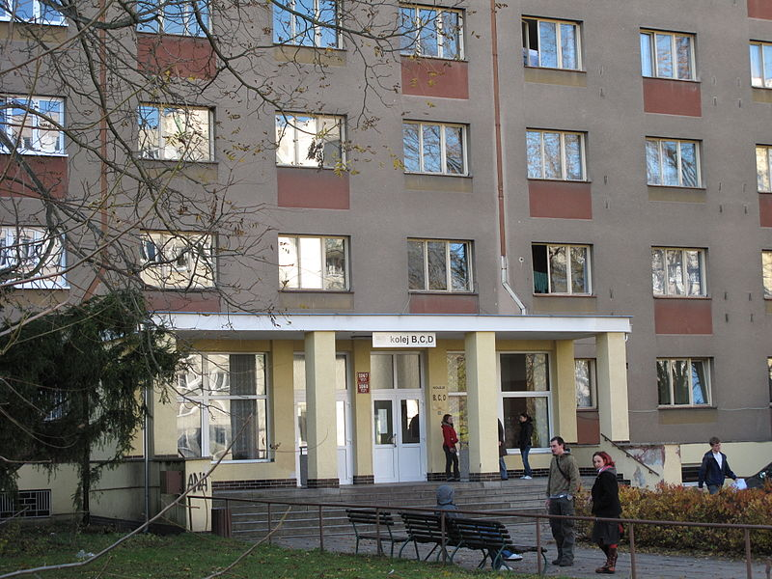 | 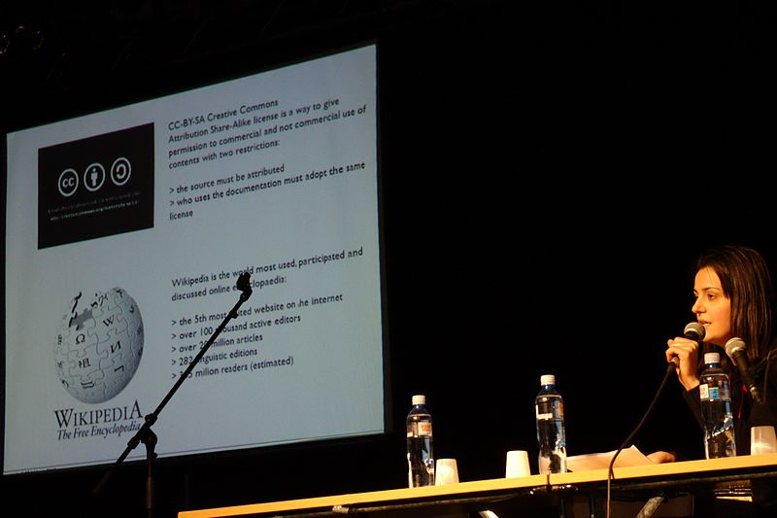 | 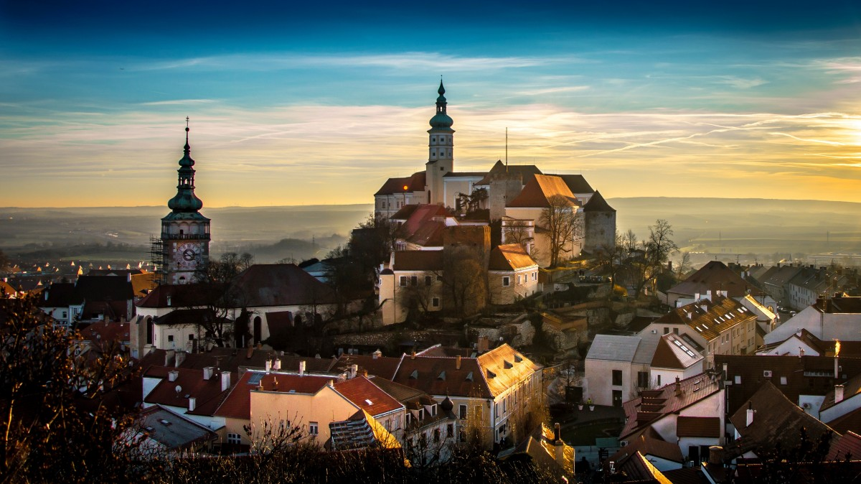
Studenti na českých univerzitách bydlí na kolejích.  Students at Czech universities live at the dorms. | V sobotu jsme byli na přednášce o moderních webových technologiích.  On Saturday we were at a lecture about modern web technologies. | Mám novou knihu o českých dějinách.  I have a new book about Czech history.

Images used in this document come from these sources.

dějiny, another word for historie, is feminine plural, which is why it gets the -ách ending in the locative plural.

